
UNIVERSIDAD DE COSTA RICA
SEDE DEL CARIBE
INFORMÁTICA EMPRESARIAL

PRODHAB
Manual de usuario

Supervisora:
Wendy Rivera Román

Integrantes:
Albin Yuejun Liang Cen (C14207)
John Donovan Bermúdez Quirós (C11048)

1. Visión General 3
2. Objetivo principal 3
3. Descripción de las secciones o módulos del sistema 3
Login 3
Modulo del administrador 4
Administración de usuario 5
Administrar Test 9
Administrador de Ordenar Palabras 15
Administrador de completar texto 18
Administrador de sopa de letras 21
Menú de inicial 23
Test 24
Sopa de letras 27
Ordenar palabras 30
Completar texto 33
4. Conclusiones 35

Visión General
El sistema es un conjunto de tres juegos. El sistema cuenta con tres juegos, un test y un módulo de administrador para modificaciones necesarias a los usuarios y las preguntas de los juegos y así mismo facilitando el mantenimiento del sistema.

AQUI PODRIA PONER UNA IMAGEN DE LA PANTALLA INICIAL

Objetivo principal
El objetivo principal del sistema es dar a los jóvenes estudiantes de los colegios de Costa Rica un conocimiento esencial sobre la proyección de los datos privados y públicos, además de permitir la inserción de las preguntas que el personal autorizado de PRODHAB vea necesarias para enriquecer de mejor manera el conocimiento de los jóvenes.

Descripción de las secciones o módulos del sistema

Login
En este apartado se podrá ver un “Login” por el cual se podrá ingresar al módulo del administrador con las credenciales correspondientes. En su defecto se necesitará solicitar un usuario a la administración para que algún administrador proceda a crear un usuario para lograr ingresar.

Pasos a realizar
Para ingresar al usuario solo se necesita hacer los siguiente:
- Dar click en el en el espacio donde dice “usuario”
Resumen: En este espacio se deberá ingresar el “correo” que se asignó.
- Dar click en el espacio donde dice “Contraseña”
Resumen: En este espacio se deberá ingresar su “contraseña” personal.
- Dar click en el botón que dice “Entrar”
Resumen: Al hacer esto se pasará el módulo administrador.

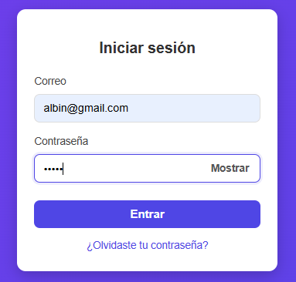

Modulo del administrador
Posterior al inicio de sesión correctamente se abrirá este módulo de preparado para la comodidad de los funcionarios y facilidad para la modificación, inserción y eliminación tanto de preguntas como de usuarios.

Pasos a realizar
Este espacio posee múltiples áreas de trabajo, como la apartado para la modificación de las preguntas de cada juego, además de los usuarios:

- En primera instancia se encontrará con un módulo con un mensaje de bienvenida y para proseguir con los demás apartados de este espacio se deberá presionar las 3 líneas que están en la parte superior izquierda, cuando se realice esta acción se desplegaran los botones que redirigirá a las opciones que tiene el administrador.
Resumen: En esta barra lateral se desplegaran el resto de las opciones que podrá realizar el administrador con los otros elementos (Ordenar letras, Sopa de letras, test, etc…).
- En segunda instancia cuando se presiona el primer botón aparece todo lo que respecta a usuario (Ingresar, cambiar contraseña y desactivar usuario).
Resumen: Se verá la lista de usuarios activos o inactivos siempre y cuando se cuenten con las credenciales de administrador, a su vez aunque se puedan ver los botones no se podra realizar ninguna acción por la falta de permisos.
- En la última opción de esta barra lateral se podrá ver el botón para cerrar sesión y salir del módulo del administrador.
Resumen: Con esta opción se cerrará el módulo y volverá al login.

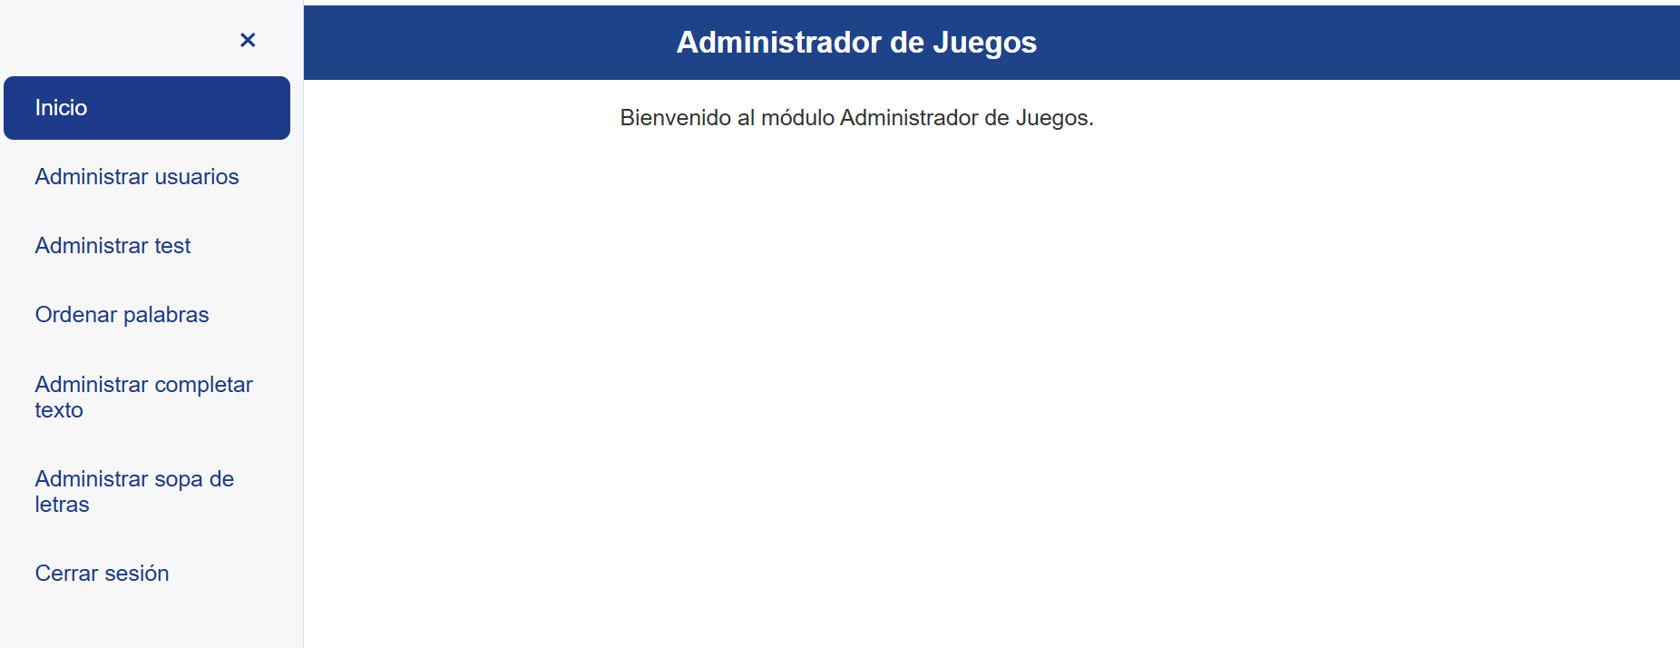

Administración de usuario
En este apartado como se mencionó anteriormente se verán unos botones que indican “Crear usuarios”, “Cambiar contraseña” y desactivar usuario. En la parte inferior de estas opciones se puede ver la lista de los usuarios registrados junto con su estado ya sea activado o desactivado, rol y un botón para eliminarlo completamente.
Los usuarios que no cuenten con las credenciales de administrador no podrán realizar ningún cambio a los usuarios y tampoco podrá ver la lista de usuarios existentes.
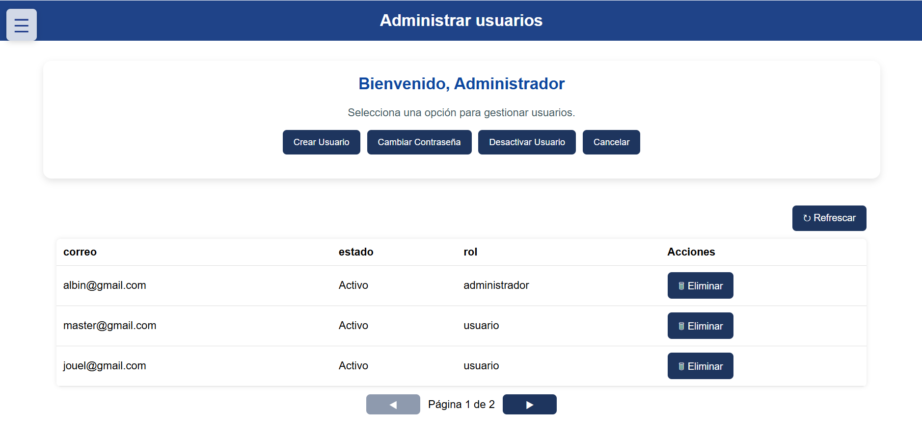

Pasos a realizar
En este punto se necesita de extrema atención ya que se mostrará el funcionamiento de los usuarios dentro del sistema:
- Al presionar el botón de”crear usuario” el sistema desplegará 2 espacios.
Aquí es donde se deberá ingresar el correo y contraseña que se le asignará a ese usuario, además de elegir el rol que tendrá ese usuario dentro del sistema ya sea administrador o usuario. Posterior a eso se deberá presionar el botón de “Registrar”.
Cabe mencionar que al realizar este proceso el sistema realizará dos cosas, primero el sistema buscará si el correo ingresado existe y si el existe un usuario con el estado de “inactivo” el sistema procederá a rechazar la solicitud y indicara que ese usuario ya existe, se deberá ingresar otro “Correo” para que el sistema vuelva a realizare el mismo proceso. En su defecto de que el usuario exista pero tenga un estado de “desactivado” lo que pasará es que el sistema procederá a reactivar el usuario pero con la contraseña de y el rol que se le acaban de asignar. Y en el último caso de que el usuario no exista el sistema procederá a crearlo.

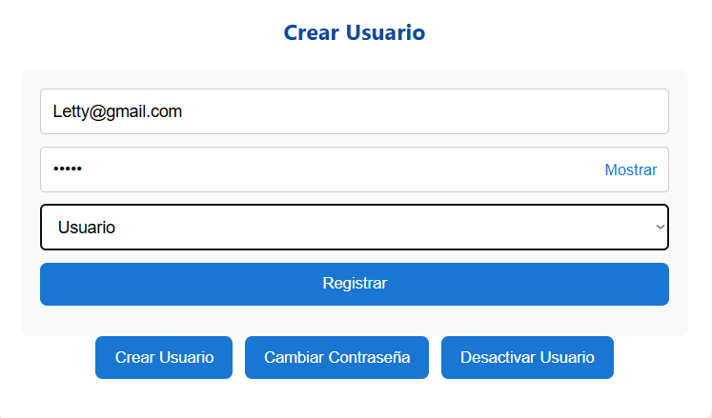

- Al presionar el botón de “cambiar contraseña” se procederá a:
Aqui el sistema pedirá lo que sería el correo del usuario al que se le quiere cambiar la contraseña y la contraseña nueva. Para confirmar los cambios se debe dar click al botón que dice “Actualizar”.

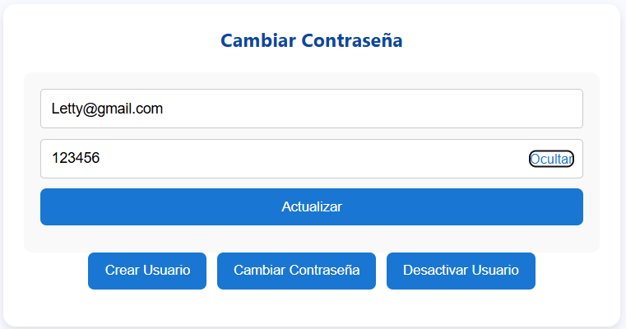

- Al presionar el botón de “Desactivar usuario” sucederá lo siguiente:
El sistema solicitará el correo del usuario que se requiere desactivar y para confirmar esta acción solo se necesitará dar click al botón de “Desactivar”.
Al realizar esta acción el sistema lo que hará será que inactivara sus credenciales para que no pueda volver a usarse para ingresar al sistema, pero sin embargo el usuario no será borrado. Para reactivar el usuario se tendrá que ir al apartado de “Crear usuario” y volver a ingresar el mismo correo, colocar una contraseña (otra o la misma), ingresar el rol y para finalizar darle click al botón de “Registrar”.

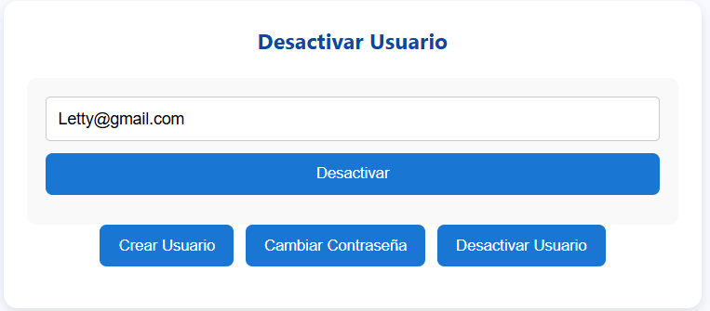

Para confirmar el cambio del a “Inactivo” solo se necesita presionar el botón de “Refrescar” que esta abajo del módulo de usuario posteriormente buscar usuario que se desactivo en la lista de que se encuentra en la parte inferior de la misma ventana.
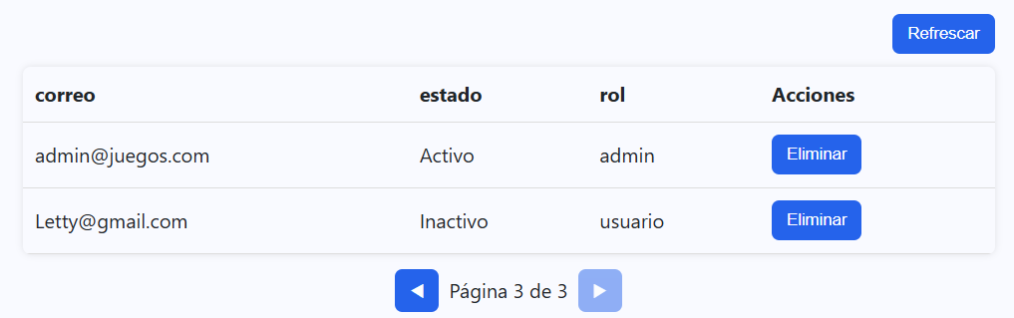

- En la parte inferior se encuentra la lista de los usuarios con sus datos correspondientes y sus funciones como refrescar o eliminar.
Al presionar el botón de “Refrescar” se procederá a volver a cargar la lista de usuarios. Además que si se desea eliminar totalmente un usuario del sistema solo será necesario presionar el botón “Eliminar” que se encuentra en el lado derecho de cada usuario. Además de que en esta ventana solo cargan tres usuarios al mismo tiempo así que para ver los demás usuarios se deberá presionar el botón que tiene el símbolo de la flechita que se encuentra en la parte inferior de la lista.
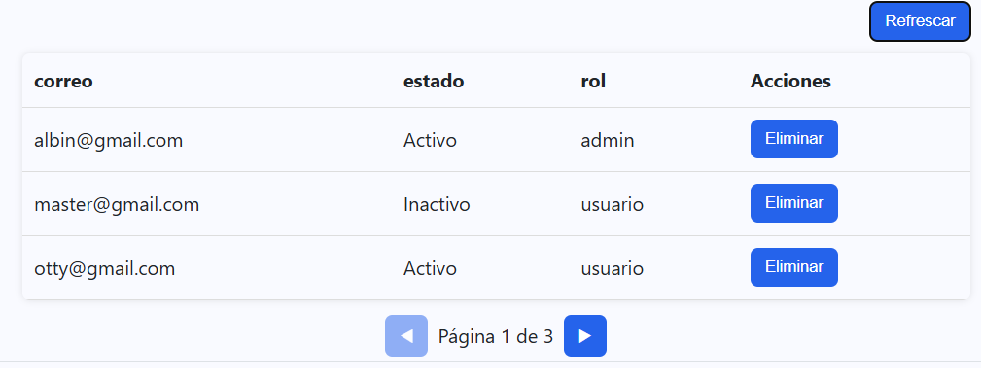

Errores comunes
Se puede esperar que el sistema no le responda en este módulo si el usuario con que se ingresó no cuenta con la credenciales de “Administrador” y de lleno no le aparezca el botón de “Administrar usuarios”.
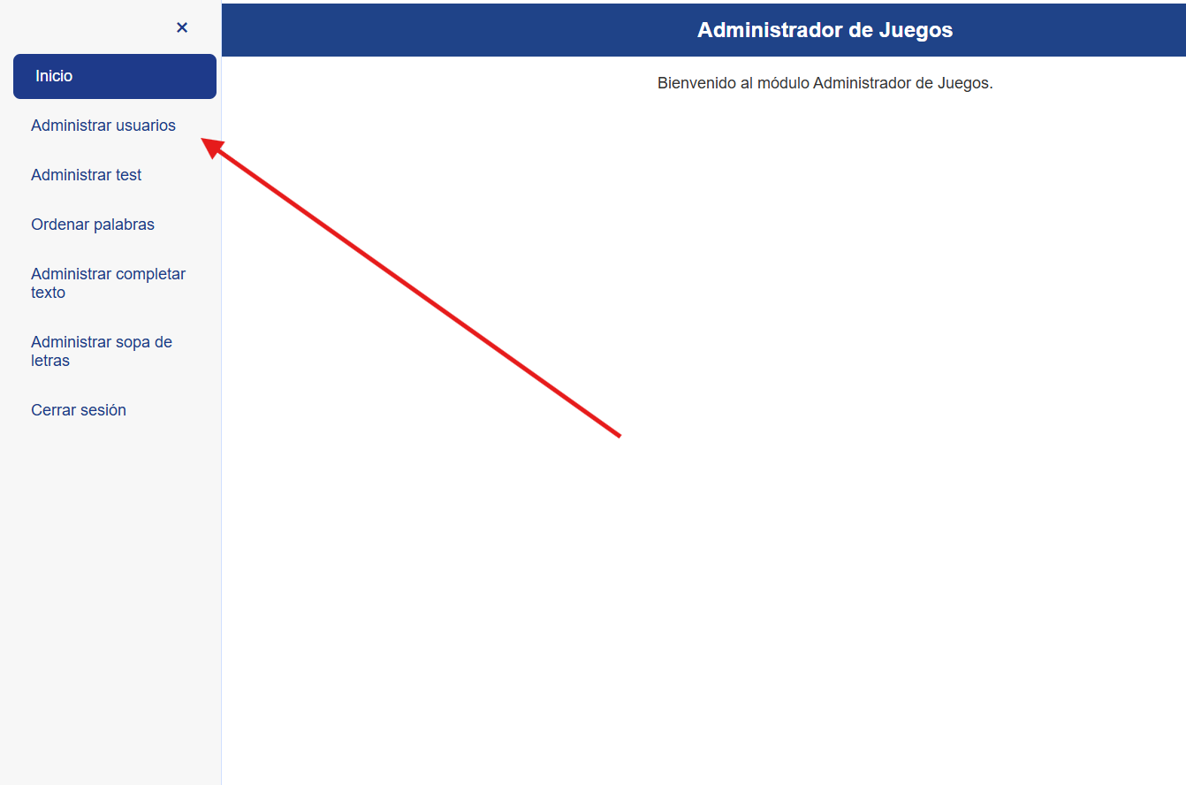

Administrar Test
En el siguiente módulo ya empezamos con los administradores de los juegos y en este módulo se mostrará cómo agregar, desactivar, editar o eliminar una pregunta del “Test”.

Pasos de realizar
En este módulo todos los usuarios podrán hacer los cambios que se necesiten ya sea un usuario como un administrador. En el siguiente módulo ya empezamos con los administradores de los juegos y en este módulo se mostrará cómo agregar, desactivar, editar, ajustar o eliminar uno o varios “Test”.

- Al momento que se ingresa a este módulo se mostrará una lista de “Test”.
  - Agregar Test nuevo
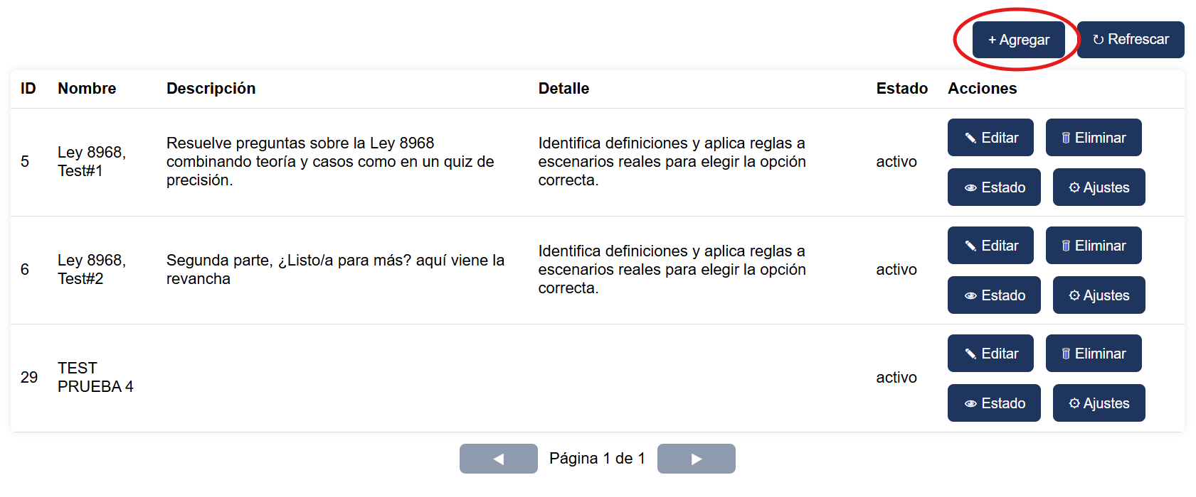
- Al presionar ese botón se desplegará una nueva fila para agregar un nuevo “Test”.

  - Formulario
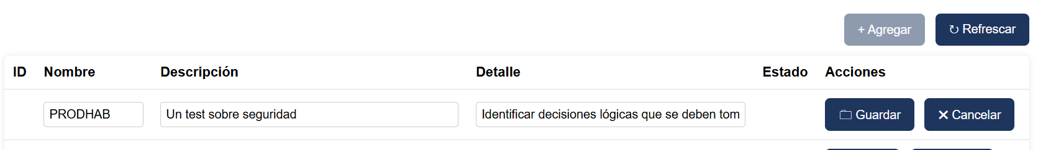
- Se deberán llenar los espacios con la siguiente información.
  - Nombre: El nombre del tema que se impartirá con este “Test”.
  - Descripción: Una descripción sobre el tema que se verá.
  - Detalle: Una nota sobre lo que se quiere lograr con el tema en “Test”.
- Por último se deberá darle al botón de “Guardar”

- Cuando tenemos creado un “Test” se tienen las opciones
  - Editar: Donde se puede cambiar el nombre, descripción y detalle.
  - Eliminar: Dónde puede eliminar de lleno un “Test” lo cual hará que no se pueda recuperar a menos que se vuelva hacer de cero.
  - Estado: Donde se puede cambiar el estado a inactivo de este “Test” lo cual lo dejará fuera y no se mostrará al público hasta que sea querido de vuelta.
  - Ajustes: Donde pueden agregar las preguntas que conformarán el “Test”.
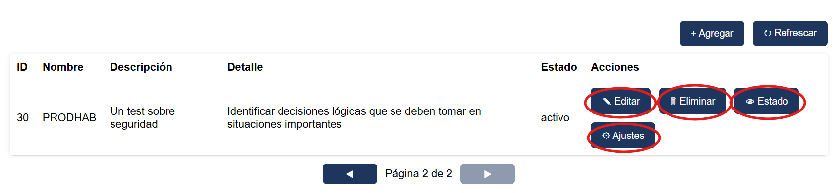
- Al momento que se ingresa por medio del botón “Ajustes” se mostrará un formulario para crear una pregunta.
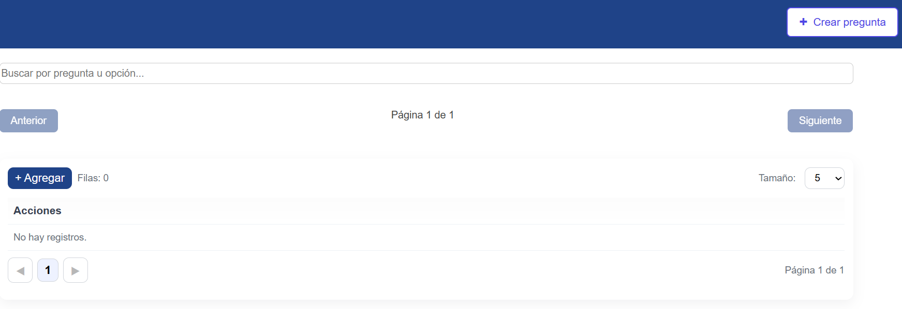

  - Para crear una pregunta se debe tocar el botón “+ Crear pregunta” que se encuentra en la parte superior derecha.
    - Formulario
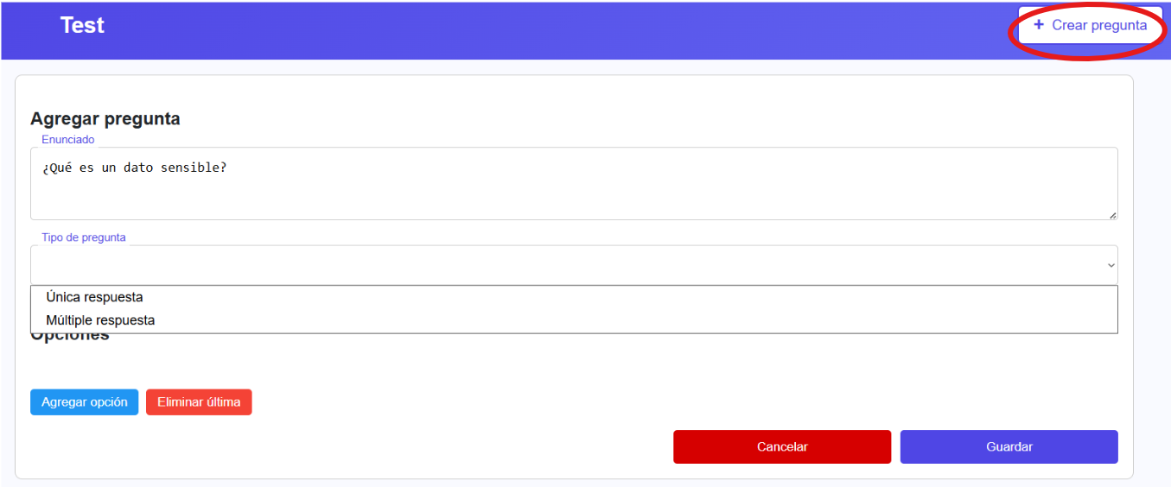
- Se deberán llenar los espacios con la siguiente información.
  - Enunciado: Se debe ingresar el enunciado donde que tendra la pregunta con todo y signos, ya sea “¿?”, “¡!”, etc…
  - Tipo de pregunta: se debe seleccionar si la pregunta es múltiple o única.
  - Cuando ya se crea el enunciado se debe de hacer click en el botón inferior que dice “Agregar opción”.
    - Formulario
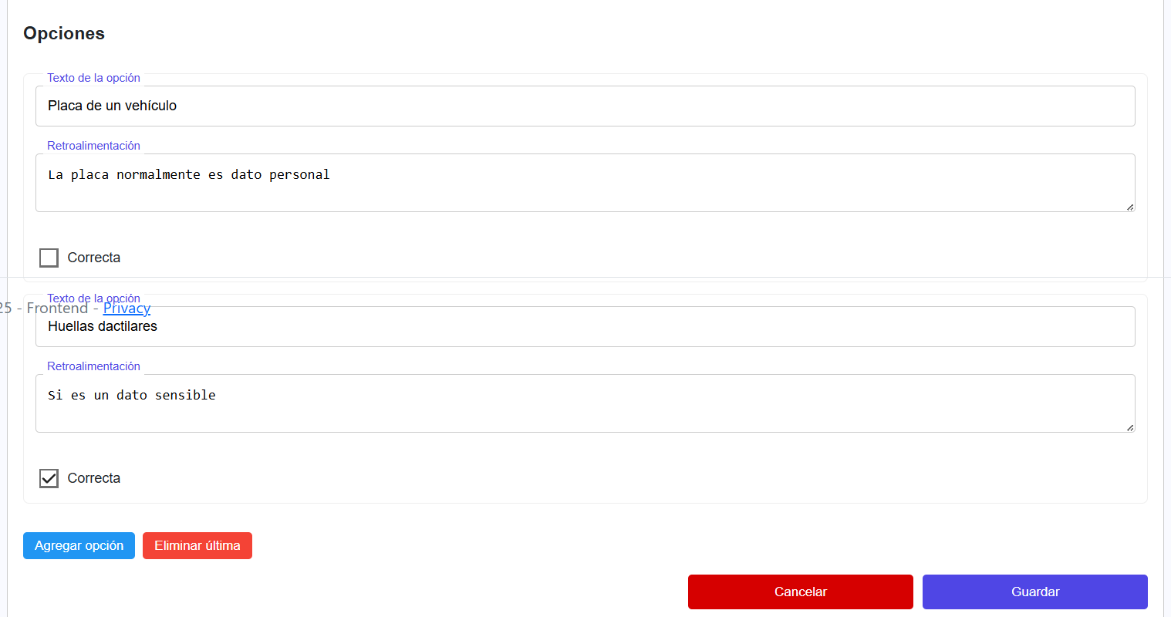

- Se deberán llenar los espacios con la siguiente información.
  - Texto de opción: Aquí irá la respuesta en si, ya sea la correcta o la incorrecta.
  - Retroalimentación: Aquí ira la retroalimentación que se tiene para esa opción en especifico.
  - Correcto: Este cuadro se declara si la opción es la correcta con un “✔” y se deja vacío si es incorrecta.
  - Si se desean agregar más opciones se debe de presionar el botón que dice “Agregar opción” o si de lo contrario se quiere eliminar esa pregunta solo de le da a la opción “Eliminar ultima”.
  - Cuando ya están listas tanto las respuestas como la pregunta solo se debe de presionar un el botón de “Guardar”
- Lista de preguntas
  - Debajo de crear las preguntas tenemos todas las preguntas con las respuestas.
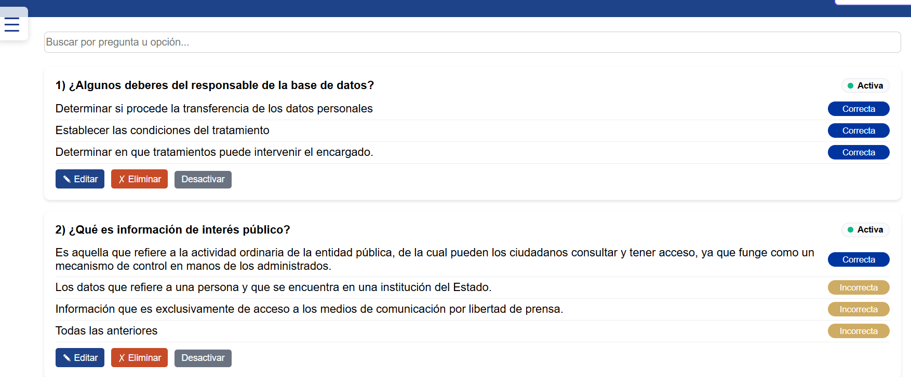

    - Editar, eliminar y desactivar preguntas
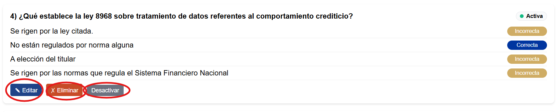
- Al presionar el botón de “Editar” que está en la parte inferior de cada pregunta se llenarán automáticamente todos los espacio que anteriormente se usaba para crear la pregunta y esto mismo se usará para actualizar la pregunta. Solo se cambia lo que necesita y cuando la pregunta ya está lista solo se presiona el botón de “Actualizar” que está en la parte inferior derecha de las opciones.
- Para desactivar la pregunta solo se le da click al botón de “Desactivar” que está en la parte inferior de la pregunta.
- Si se desea eliminar por completo la pregunta solo se le da click al botón de “eliminar” que está en la parte inferior de la pregunta.
- Agregar frases motivacionales con rango de calificación.
  - Para este punto se tiene que las frases que aparecerán en el test cuando se de la calificación se dependerá del rango de calificación que se tenga la persona que realizó la prueba. Esto se encuentra casi al final de este módulo.
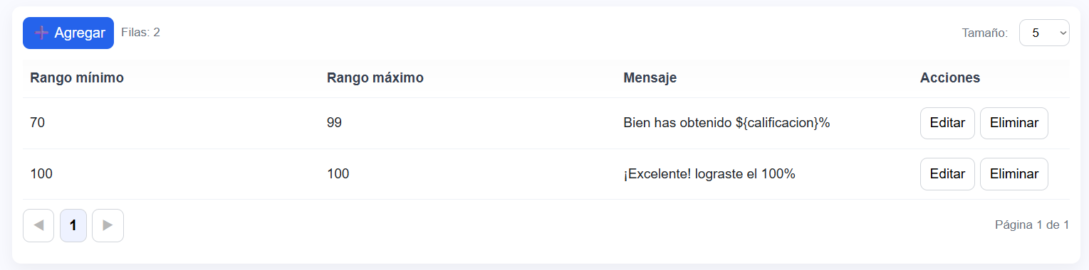
  - Para agregar una nueva frase solo se tiene que hacer click en el botón que dice “Agregar”. Primero ingresa el rango necesita tener la calificación para que aparezca el mensaje (por ejem: 50-69) y ingresar la frase (por ejem: “Se puede mejorar”), cuando ya se termina de agregar la información solo se le da click al botón de “Guardar” que está junto a la campo donde ingresamos el mensaje.
    - Formulario

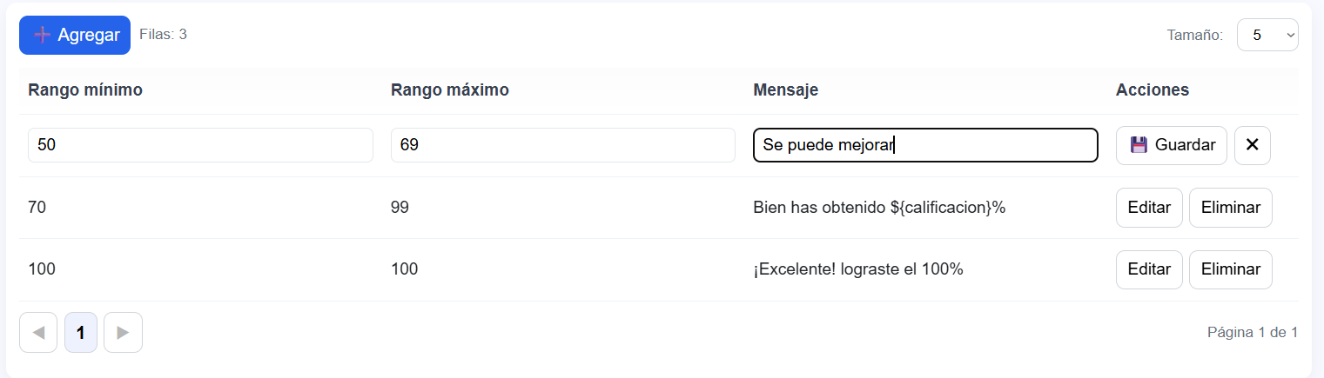
- Se deberán llenar los espacios con la siguiente información.
  - Rango mínimo: Aquí irá la nota mínima para que aparezca este mensaje.
  - Rango máximo: Aquí irá la nota máxima para que aparezca este mensaje.
  - Mensaje: Aquí irá el mensaje motivacional en cuestión en cuestión.
- Cuando ya está listo todo lo se hace “Click” en el botón que dice “Guardar” al final de la fila que llenamos.

  - El “Tamaño” que se muestra a la derecha solo funciona para indicar la cantidad de registros de “Mensajes motivacionales” van a salir en la pantalla, pero en si la cantidad de registro excede el límite pasará a la siguiente página, para la cual solo se deberá hacer “click” en el botón que aparece en la parte inferior izquierda del recuadro.
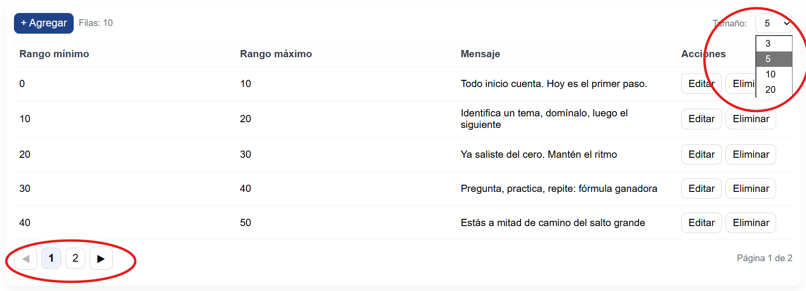

- Estadísticas
  - En la última parte del módulo de “Administrador de Test” se encontrará el apartado para las estadísticas para este “Test” en específico y indicara lo que fue la actividad de los últimos 30 días, la actividad del mes actual y la calificación promedio en los últimos 30 días.
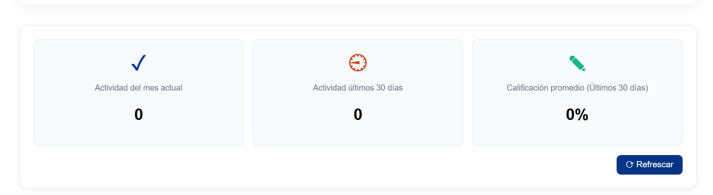

Administrador de Ordenar Palabras
En este módulo vemos lo que es el administrador del juego ordenar palabras y su funcionamiento cambia un pero continúa siguiendo la línea que los “Test” ya que en primera instancia se verá igual que el “Test”, su funcionamiento es el mismo. El botón de “Agregar” crea una nueva ronda y los botones tienen exactamente la misma función que con el “Test” pero con ligeros cambios que veremos a continuación.
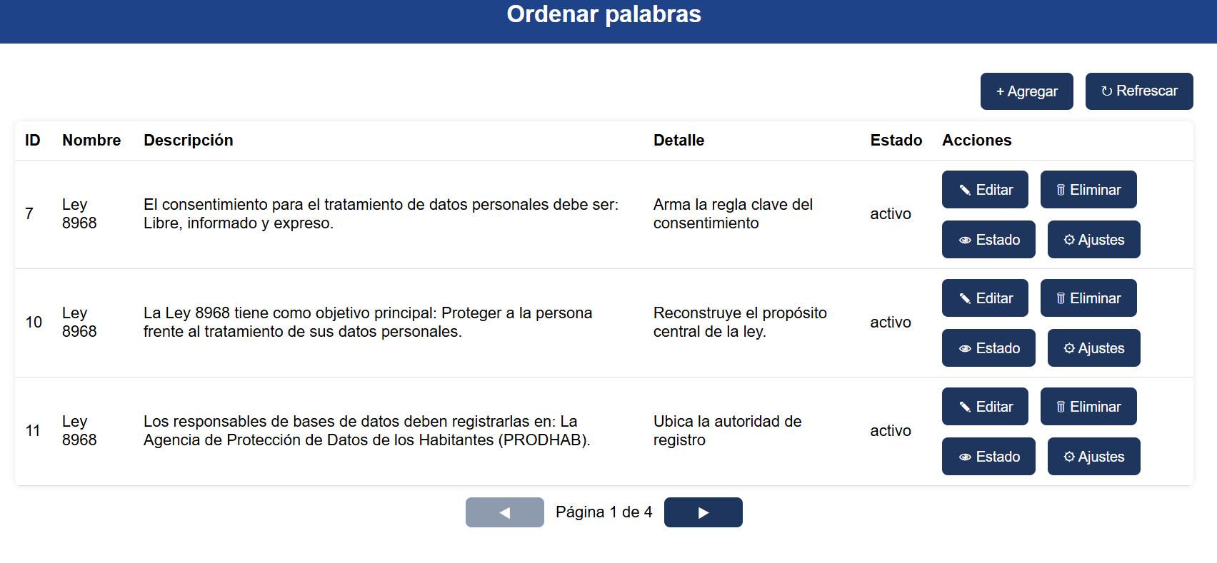

Pasos a realizar
En este módulo todos los usuarios podrán hacer los cambios que se necesiten ya sea un usuario como un administrador, omitiendo los botones que hacen los mismo que el “Test” los cuales son “Agregar”, “Editar”, Eliminar, solo veremos lo que tiene de diferente este administrador:
- Crear una nueva “Ronda”
  - La única diferencia es que el espacio de descripción va el Texto que corresponderá para esta ronda.
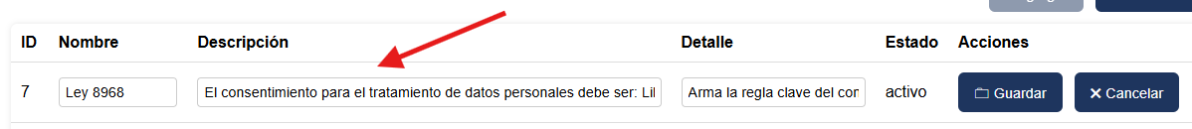
- Se deberán llenar los espacios con la siguiente información.
  - Nombre: El nombre del tema que se impartirá con este “Ordenar palabras”.
  - Descripción: El texto que el usuario deberá analizar para completar el juego.
  - Detalle: Una nota sobre lo que se quiere lograr con el tema en el “Ordenar palabras”.
- Por último se deberá darle al botón de “Guardar”.

- Lo siguiente que cambia es el espacio de “Ajustes” ya que se abrirá el espacio para agregar las palabras que deben ser parte del texto que ingresamos en la descripción de la ronda.
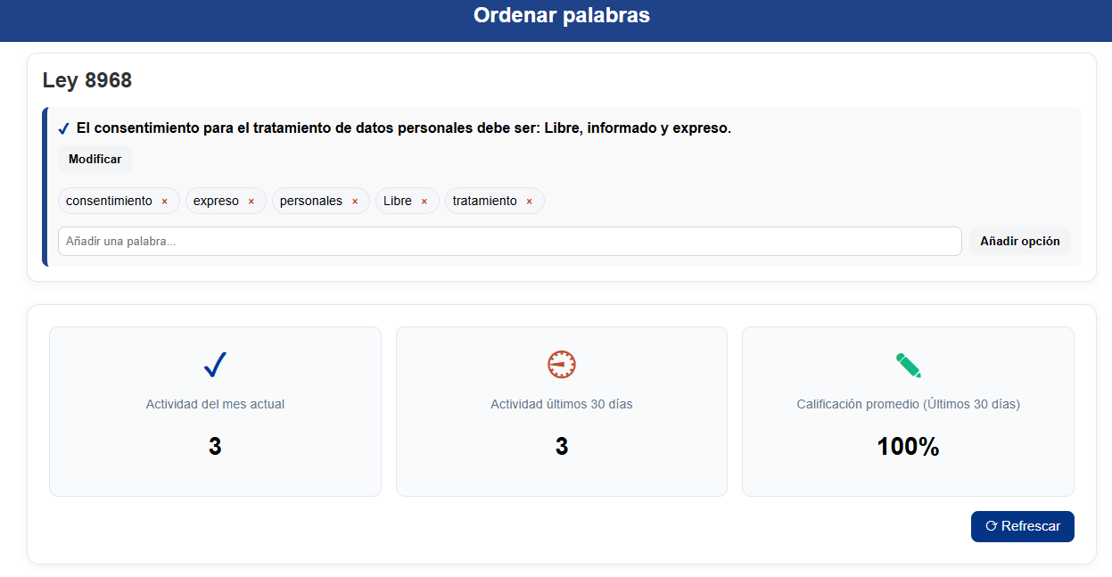

- Agregar palabras para deletrear
  - Solo se necesita presionar el botón que dice “Añadir opción” cuando escribamos la palabra que deseamos ingresar
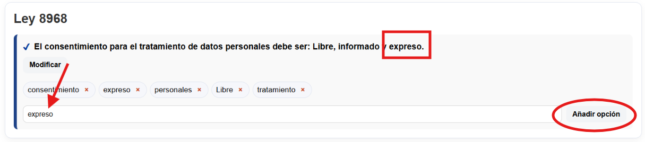

  - Confirmamos que nuestras palabras ingresaron a la lista de palabras que hay bajo el texto, y cuando ya las tenemos solo hacemos “click” al botón que dice “Confirmar cambios” que aparecerá cuando agreguemos minimo una opción.
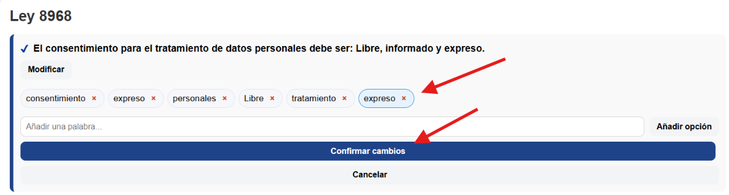

- Estadisticas
  - Por último en cada ronda se verán las estadísticas de esa ronda en especifico. Estas estadisticas funcionan igual que en el módulo “Administrar test”.
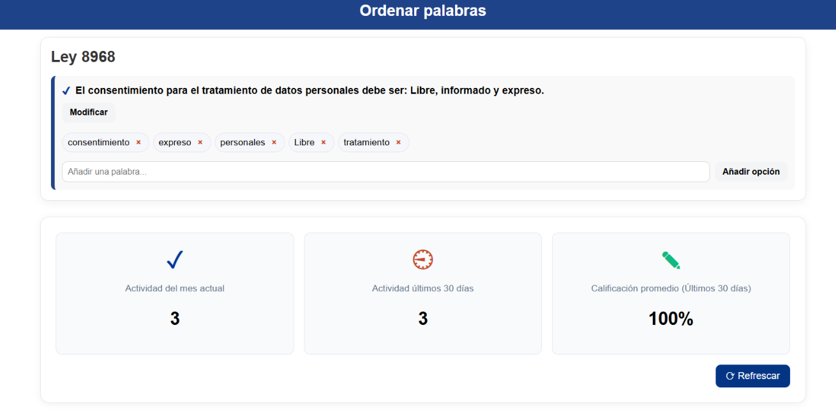

Administrador de completar texto
Este juego tiene una funcionalidad muy parecida al “Test” asi que vamos a mencionar por encima cada botón que repite la misma funcionalidad y vamos a resaltar las funcionalidades nuevas.

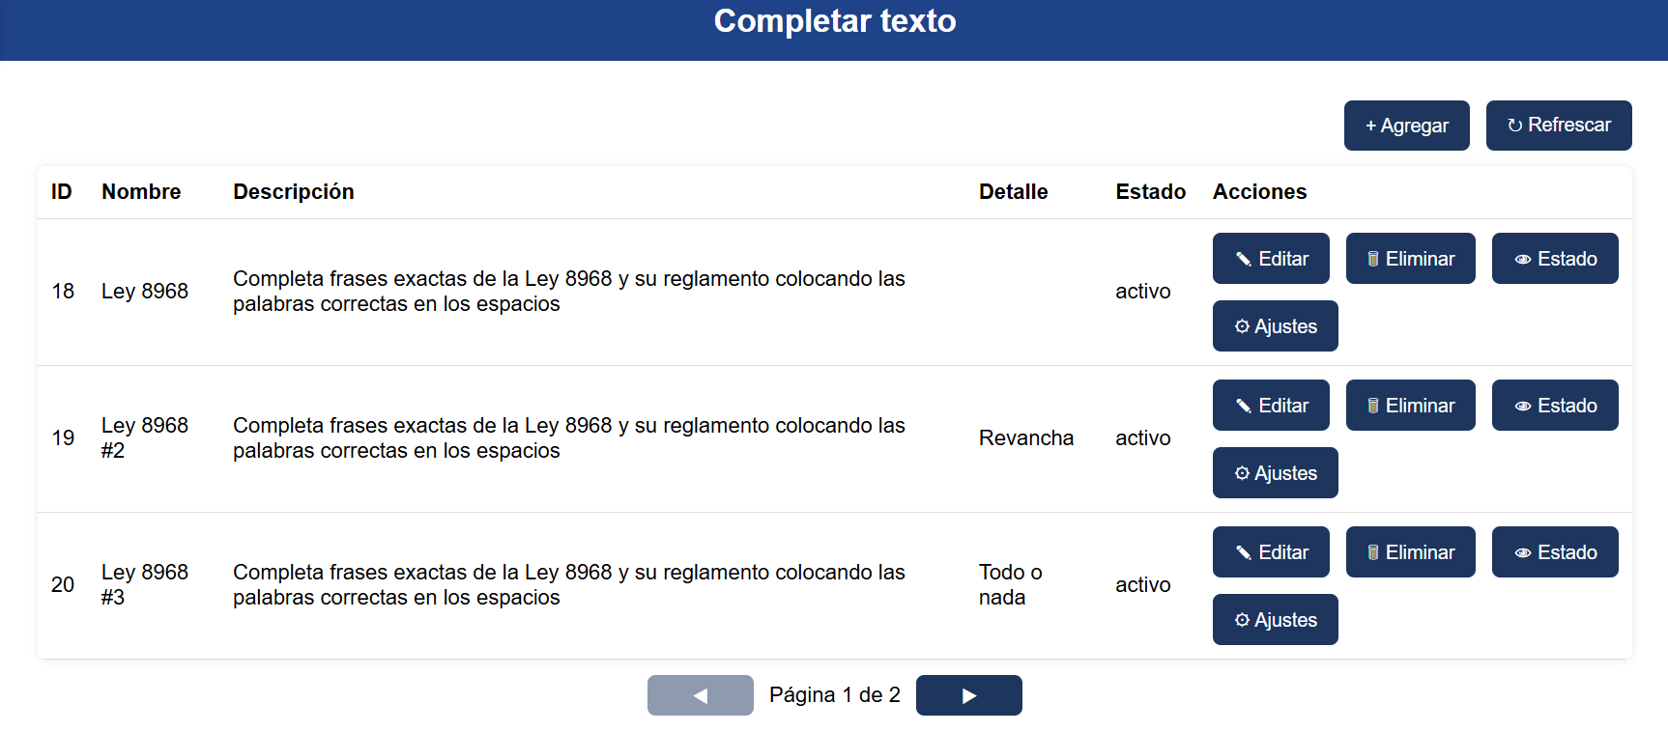

Pasos a realizar
El orden de las funcionalidades es el mismo que del “Test”. Entre las funcionalidades iguales tenemos el “Agregar”, “Editar”, “Eliminar”, “Estado”. La funcionalidad distinta se encuentra dentro de “Ajustes”.
- Crear una nueva “Ronda”
  - Creación de la ronda es exactamente igual que el “Test” con el nombre del tema, descripción del tema que se va ver y el detalle que debe de ser una nota sobre lo que sé quiere lograr con el juego
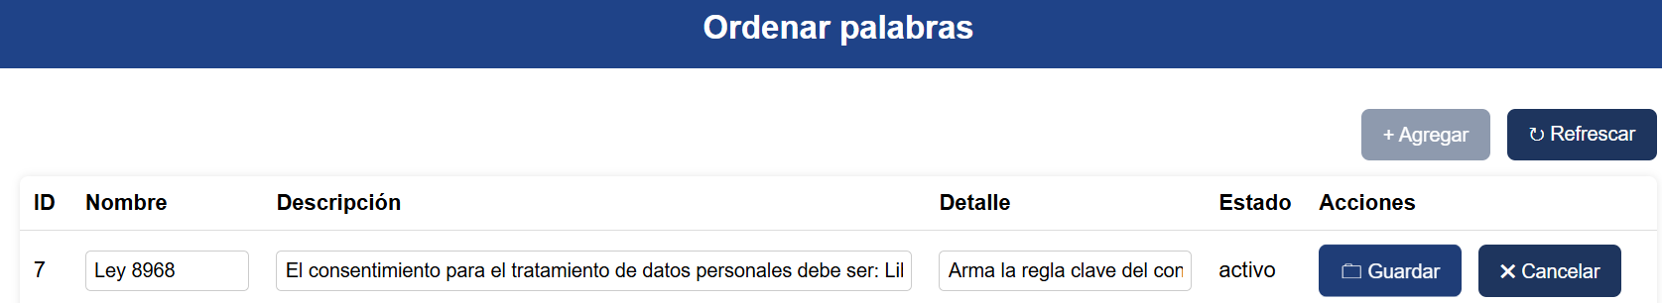

- Todos los botones de que están en cada Ronda son iguales a excepción del botón de “Ajustes” y cuando lo presionamos se ve la descripción que le agregamos al principio y ahí podremos agregar varios tiempos para para esta ronda.
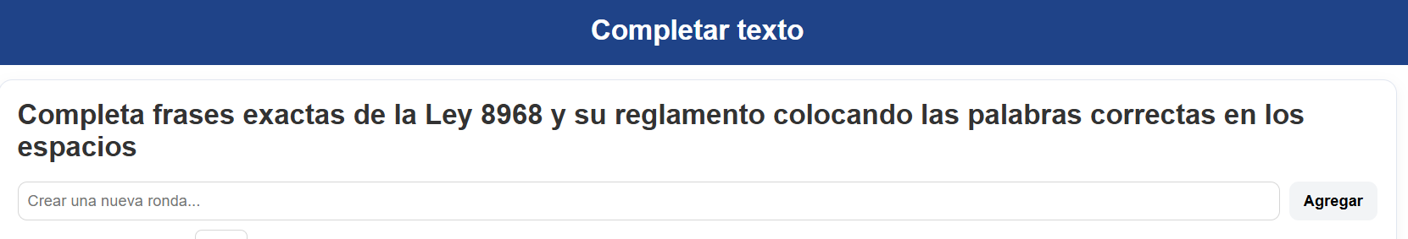

  - Para agregar un tiempo en este juego tenemos que agregar el párrafo/texto que vamos a usar para este tiempo y cuando tengamos este texto listo solo le damos al botón de “Agregar”.
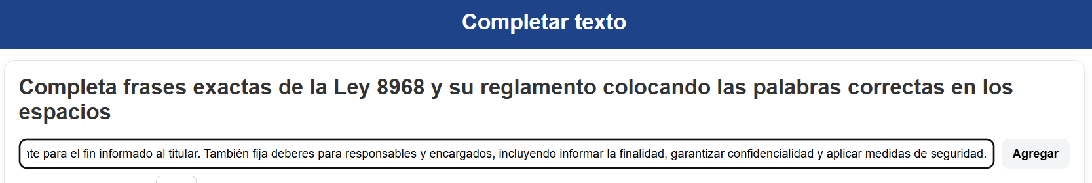

  - Posteriormente nos aparecerá un recuadro con el texto en la parte inferior de donde ingresamos el texto (siempre va estar en el final de la lista si es el caso de que hay más párrafos).
  - Cuando tengamos el recuadro con el párrafo sólo será cuestión de seleccionar las palabras que queremos apartar para el juego y esto se hace de la siguiente manera solo se necesita elegir una palabra del texto y se recomienda copiarla y pegarla para evitar errores ortográficos. Se agrega una palabra a la vez, cuando se tiene la palabra en el espacio que dice “Añadir palabra…” solo se le da al botón de “Añadir palabra” que está al final de la misma línea donde se ingresó la palabra.
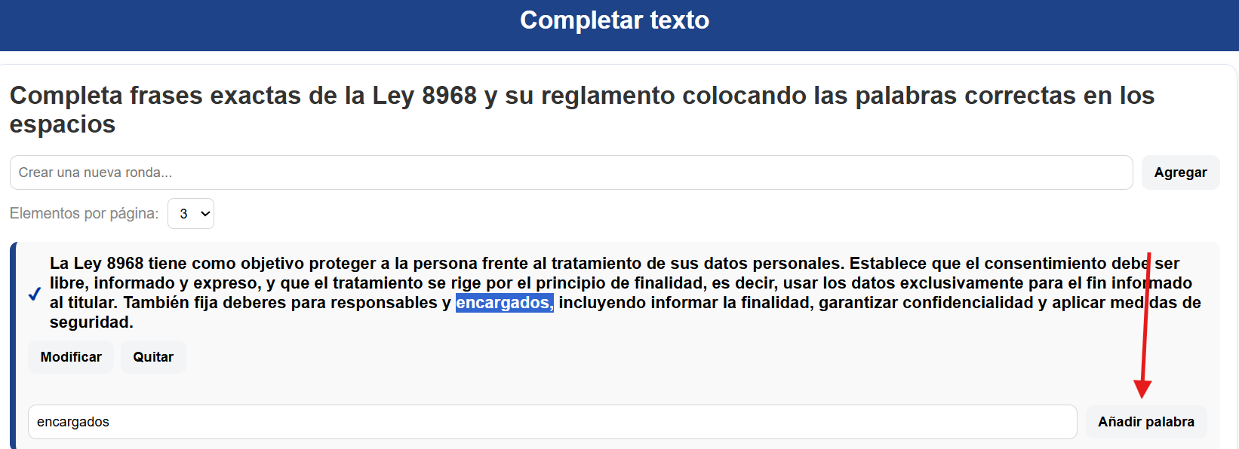

  - Cuando ya se tienen todas las palabras solo se le da al botón que dice “Confirmar cambios” para ingresar las palabras que se eligieron.
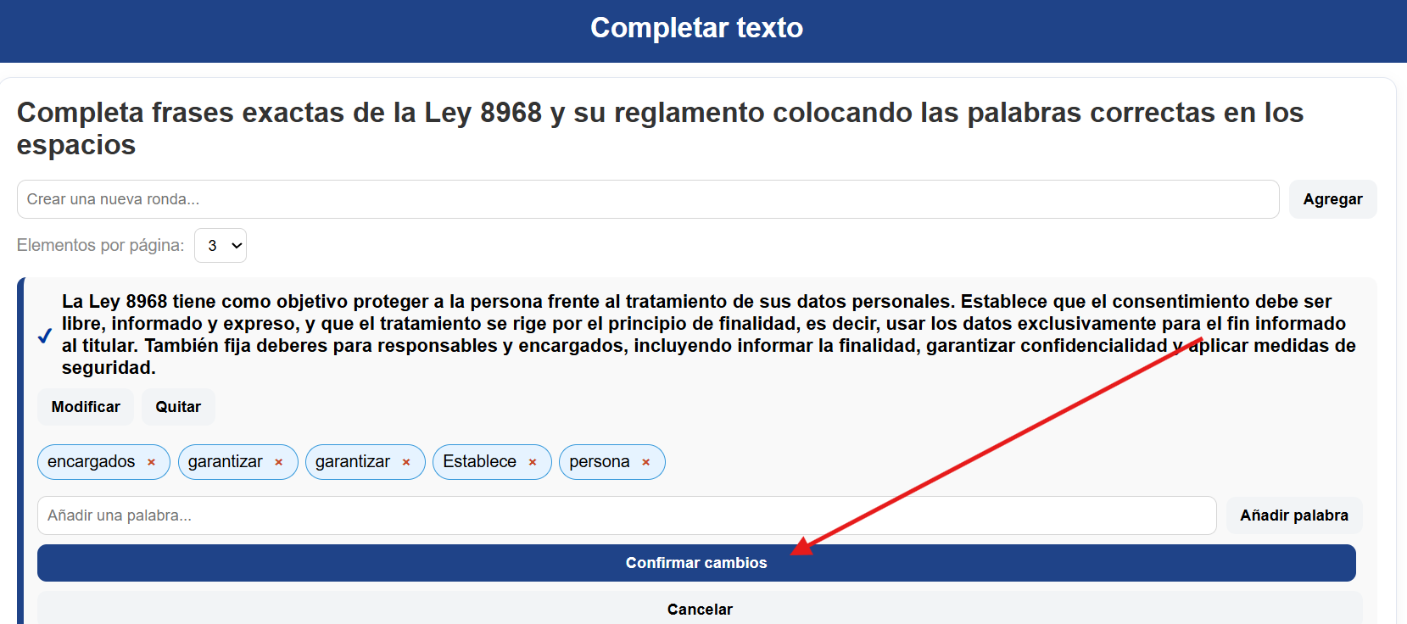

- Para editar el párrafo o eliminarlo directamente solo se necesita presionar el botón de “Modificar” o “Quitar” dependiendo de la necesidad, solo es cuestión de presionar y hacer los cambios y conformar a la acción y listo. Además si se necesita quitar una palabra de las que ingresó al juego solo se necesita presionar el botón de que está junto a cada palabra que tiene el signo “X” en rojo.
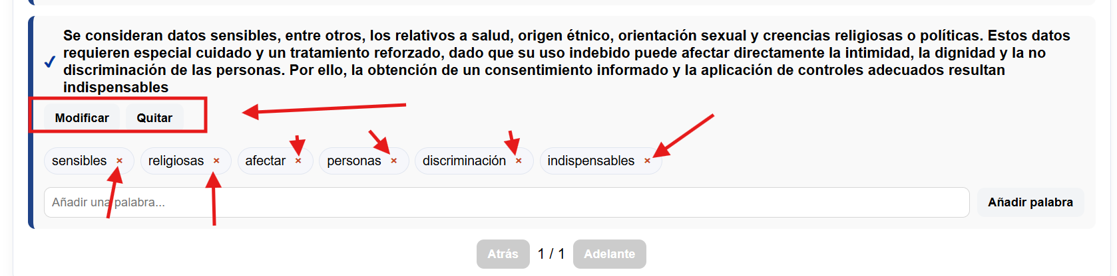

- Estadísticas
  - En la parte inferior de cada ronda se encontrarán las estadísticas de este juego que funciona exactamente igual que el módulo de “Administrador de Test”.
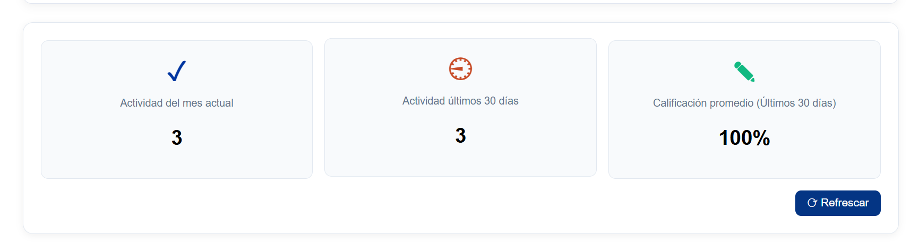

Administrador de sopa de letras
Este último módulo de administración tiene la funcionalidad más sencilla en términos de comprensión ya que la estructura es casi totalmente igual a lo que vimos en los anteriores módulo de administración y así que tampoco vamos a repetir funciones y las que se repiten solo las vamos a mencionar por encima.
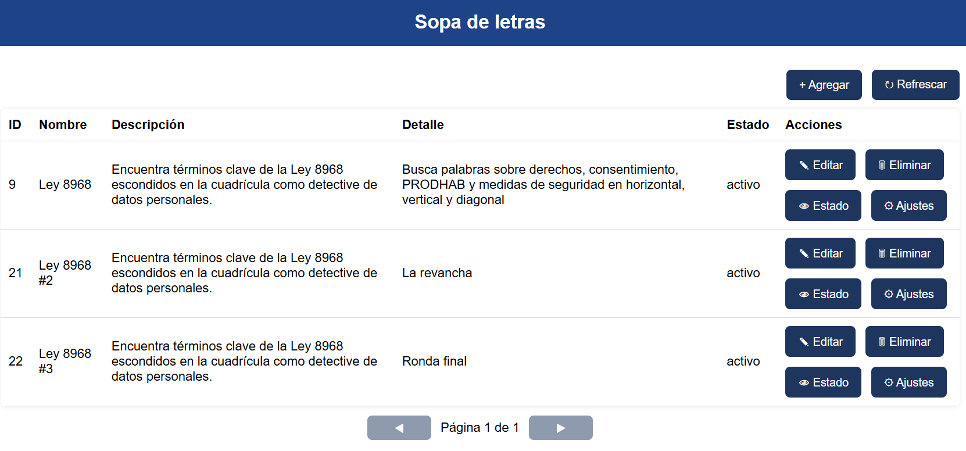

Pasos a realizar
El orden de las funciones es el mismo que el “Test”. Entre las funcionalidades iguales tenemos el “Agregar”, “Editar”, “Eliminar”, “Estado”. La funcionalidad distinta se encuentra dentro de “Ajustes”.
- Crear una nueva “Ronda”
  - Creación de la ronda es exactamente igual que el “Test” con el nombre del tema, descripción del tema que se va ver y en el Detalle debemos ingresar el un link que servirá que para que usuario que realiza la prueba pueda visitar ese lugar para informarse más sobre este tema que se vio en la sopa de letras.
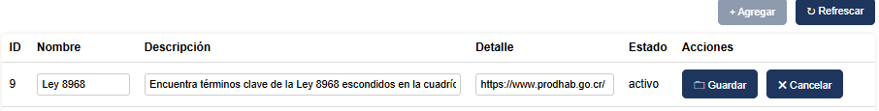

- Todos los botones de que están en cada “Ronda” son iguales a excepción del botón de “Ajustes” y cuando lo presionamos se ve la descripción que le agregamos al principio y ahí podremos agregar varias palabras para buscar en la sopa de letras.
- Agregar palabras a la sopa de letras
  - La funcionalidad de agregar palabras es muy sencilla porque es casi a la funcionalidad de agregar palabras del “Administrador completar texto” nada mas que aqui es aun mas sencillo porque no se tiene que buscar la palabra en ningun parrafo, solamente se elige la palabra a ingresar en la sopa de letras siempre y cuando tenga no más de 14 caracteres. Solo se agregan las palabras una por una con el botón de “Añadir palabra” para irlas agregando, después solo se le da click al botón de “Confirmar cambios” para guardar las palabras que se van a usar en la sopa de letras.
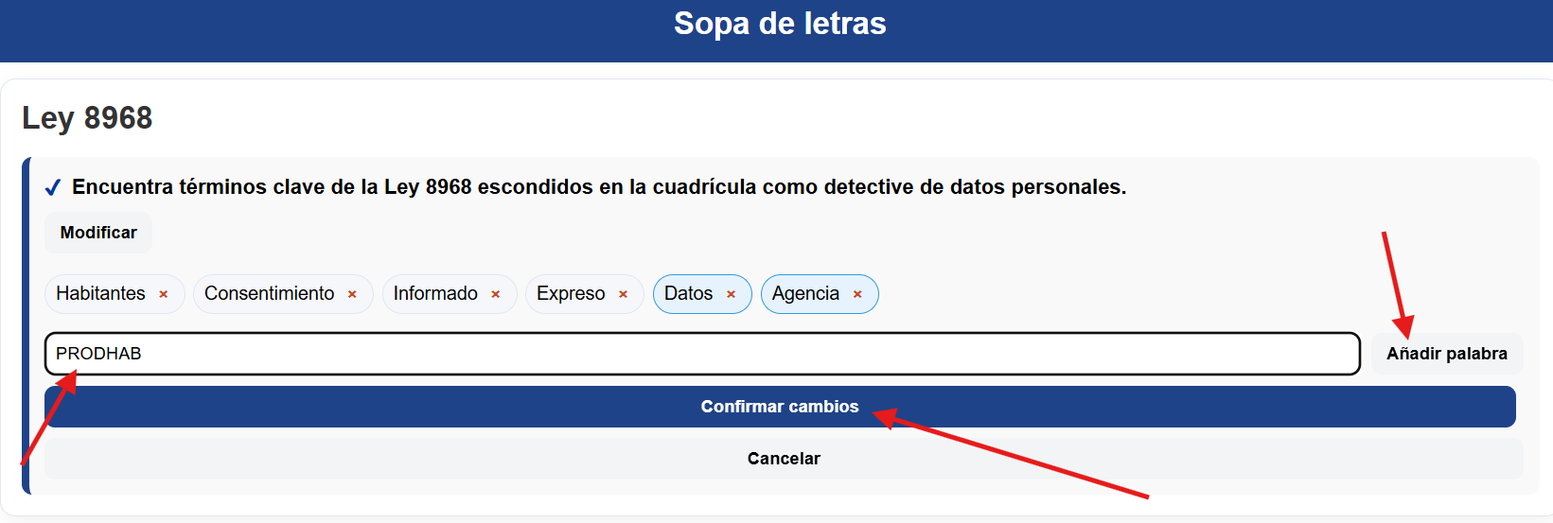

  - Para eliminar las palabras se usa la misma lógica que se usó con el “Administrar completar texto”, solo se presiona la “X” que está junto a cada palabra y se guardan los cambios.

Menú de inicial
Al inicio aparecemos en la pantalla principal desde donde se podrán ver todos los juegos que hay disponibles. En automático tendremos seleccionado el la opción de “Todos” que esta opción nos dará todo los juego que hay disponibles y todo revuelto. Después tenemos los botones de “Test”, “Ordenar Palabras”, “Completar Texto” y “Sopa de letras” que al hacerles Click a cada uno de estos botones nos desplegará la lista filtrada de su juego correspondiente.
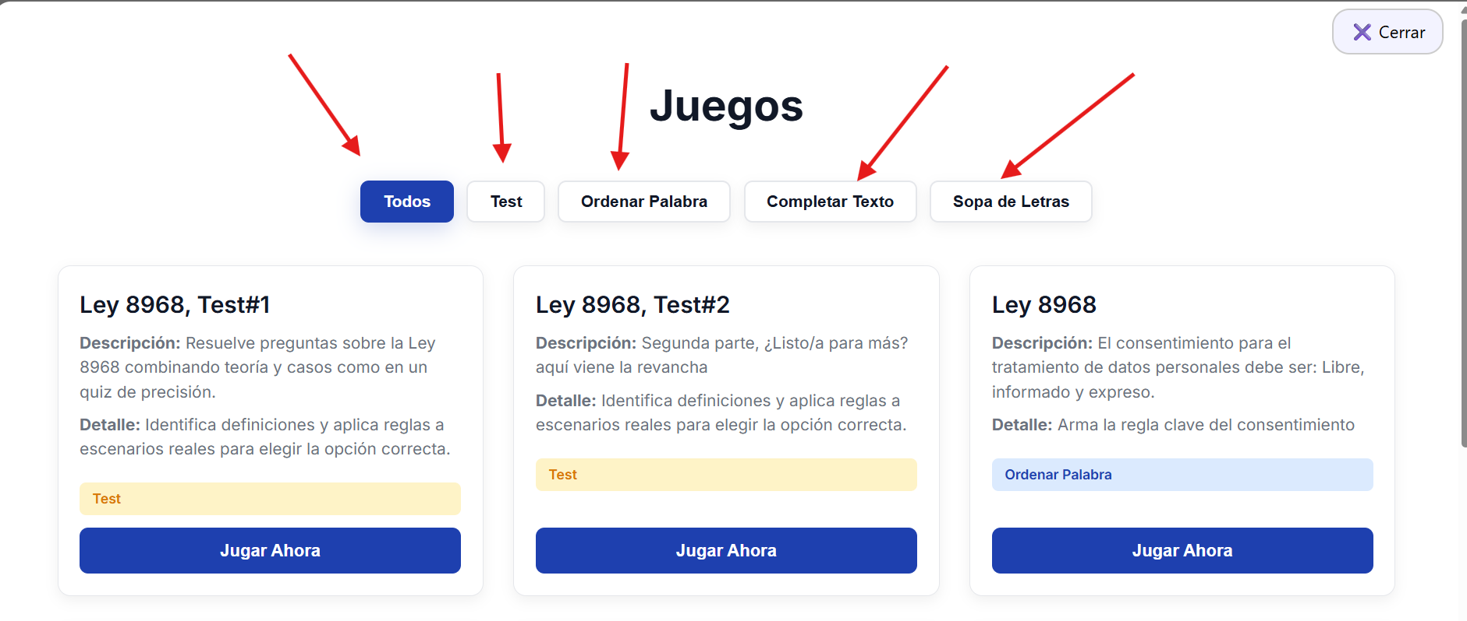

Pasos a realizar
Cada recuadro representa un “Juego” o un “Test”, se puede ver un unico boton, ademas del Titulo, Descripción, Detalle y el tipo de Prueba (Completar texto, Ordenar palabras, Sopa de letras o Test) se puede ver un botón que dice “Jugar ahora” que al presionarlo nos redireccionará a la pantalla del juego.
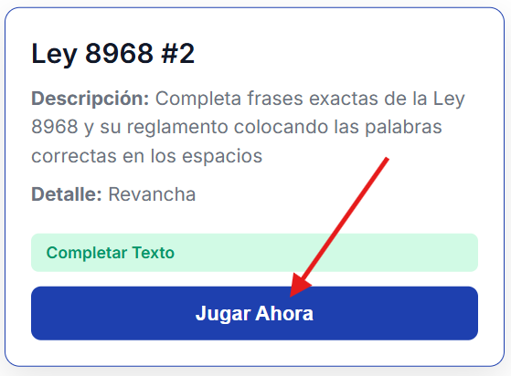

Test
Aquí es donde se dará inicio con las funciones más esenciales del sistema, en este “Test” y este espacio está diseñado para las personas que están encargadas de impartir los juegos.

Pasos a realizar
En este apartado ahora se dará inició de inmediato en la primera pregunta, lo que haremos será seleccionar la preguntas, dependiendo de lo que se solicite, ya sea “selección única” o “selección múltiple”:
- Funciones y datos extra.
  - En la pantalla del “Test” se puede ver la información necesaria para realizar la prueba como por ejemplo el tipo de pregunta (Única o Múltiple), número de pregunta, y funciones como volver a intentar esté mismo Test con el botón que dice “Reiniciar test”, con el botón que dice “Volver a Catálogo” que al hacerle Click nos devolverá al Menú de inicio.
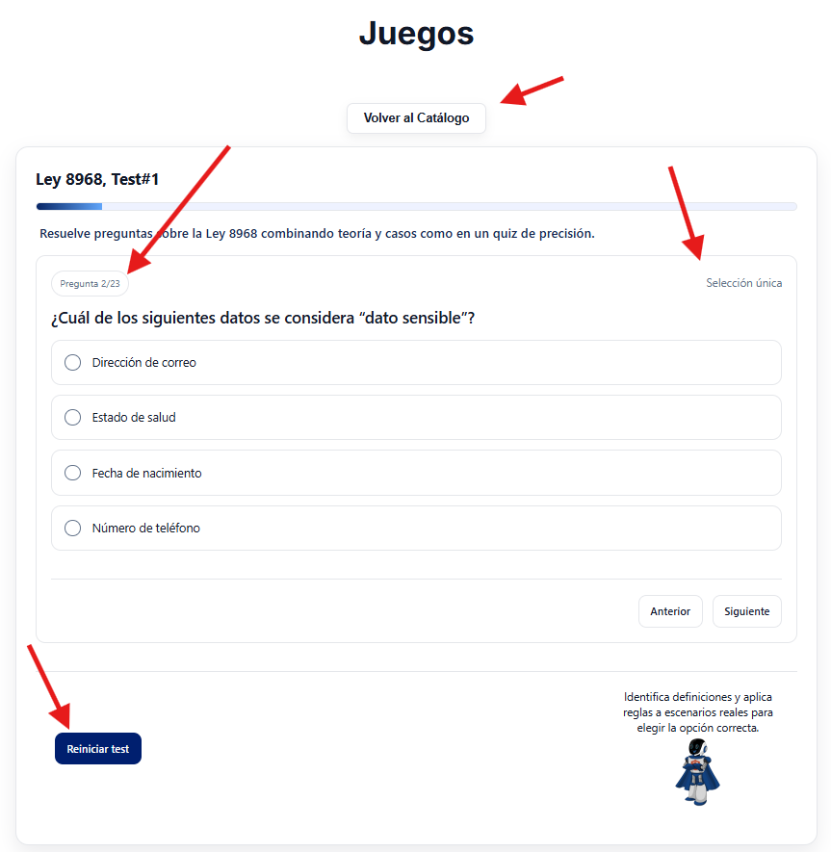

- Realizar Test
  - Cuando ya seleccionamos una opción para la pregunta solo presionamos el botón que dice “Siguiente” para continuar con la siguiente pregunta y así sucesivamente con todas las preguntas, a demas que en todas las preguntas a excepción de la primera podremos volver a la pregunta anterior presionando el botón que dice “Anterior”
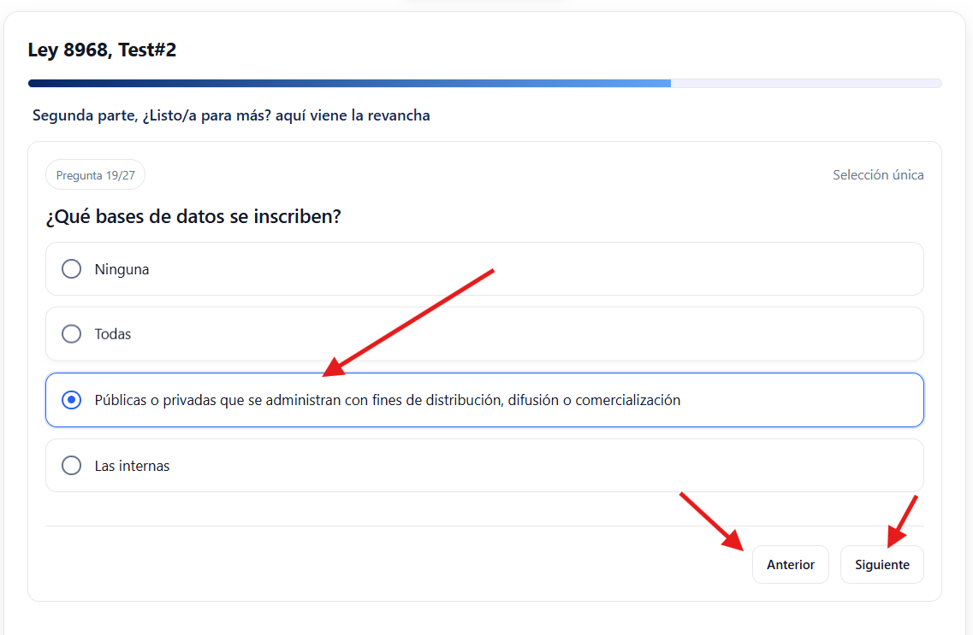

  - Cuando ya tenemos todas las preguntas listas solo es cuestión de presionar el botón que dice “Finalizar” y cuando lo hagamos el sistema nos dará la calificación del “Test” junto con la retroalimentación de todas las preguntas.
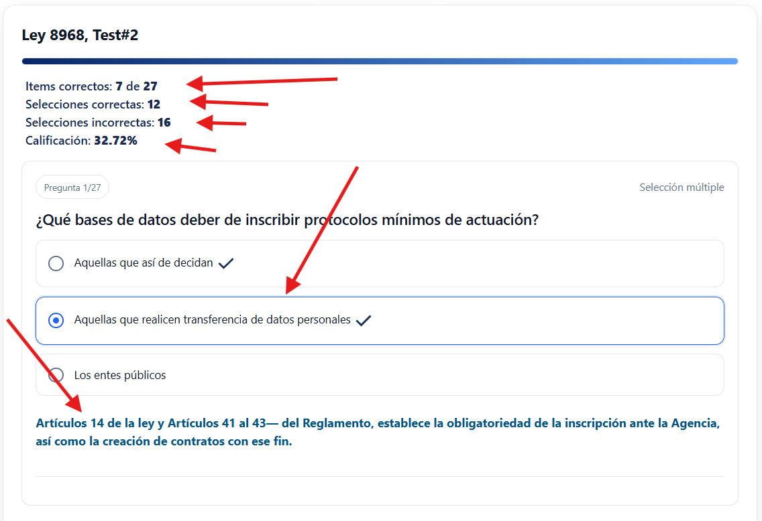
  - Cuando revisemos las respuestas, podemos intentarlo de nuevo con el botón que dice “Reiniciar test” o podemos hacer otro volviendo al menú de inicio con el botón de “Menú de inicio”.

Sopa de letras
En este primer juego la sopa de letras para jóvenes de colegio funciona como una herramienta didáctica simple y flexible que aumenta el compromiso, consolida vocabulario y conceptos, y permite reforzar conocimiento que el estudiante tenía en mente o en su defecto aprender algo nuevo.

Pasos a realizar
Iniciaremos con la pantalla del juego lista para usarse de inmediato y podremos comenzar a seleccionar las letras que nos aparecerán al lado derecho de la pantalla:
- Al momento de ingresar al juego nos toparemos con las instrucciones del mismo y para continuar solo necesitaremos presionar el botón que dice “Aceptar”
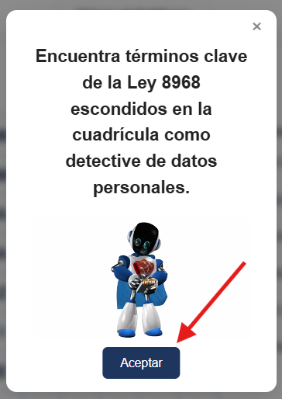

- Cuando ya estamos en la sopa de letras nos encontraremos con los mismo elementos de “Reiniciar” y “Volver al catálogo”, a demas de eso tenemos las palabras que tendremos que encontrar en la sopa.
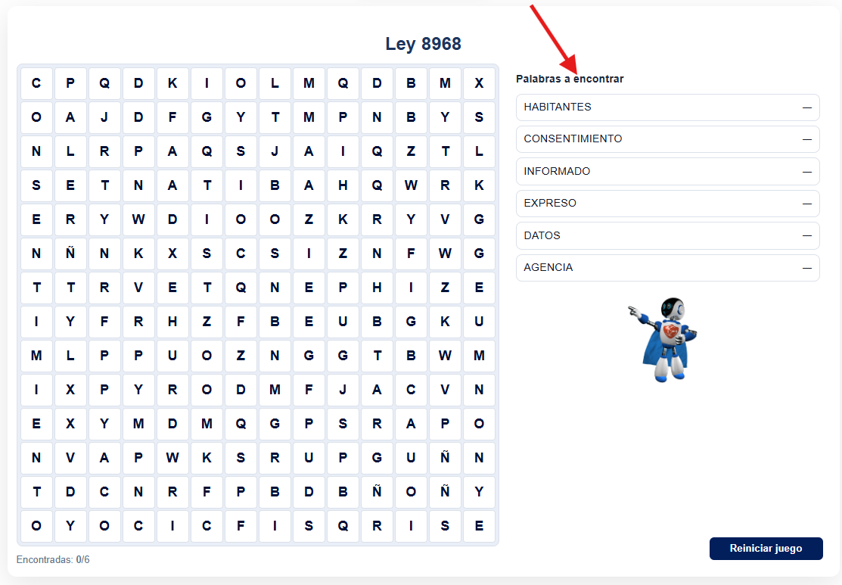

- Cuando vamos encontrando las palabras se nos van marcando en azul tanto en las palabras de la derecha como en la sopa de letras.

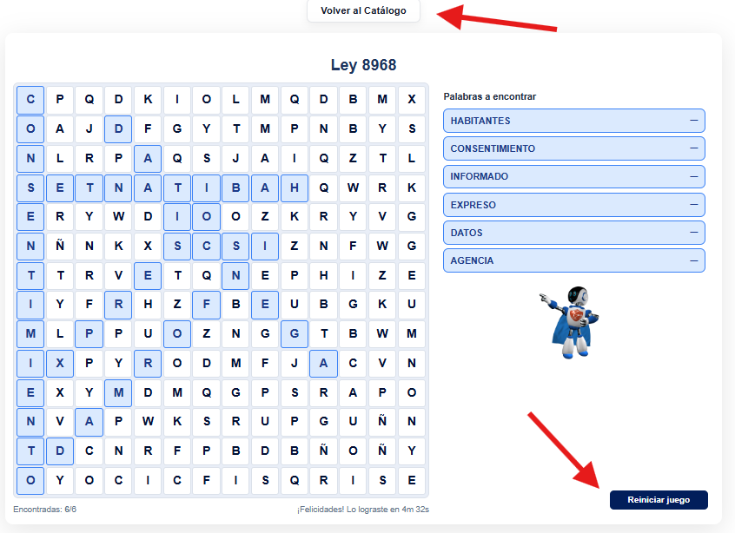

- Cuando ya tenemos todas las palabras el juego nos dará las felicidades por completarlo y también nos dará un link que nos dirigirá a la página que ingresamos cuando creamos la sopa de letras. Para continuar y salirnos de este juego reiniciarlo solo tenemos que hacerle Click al botón que dice “Aceptar”.
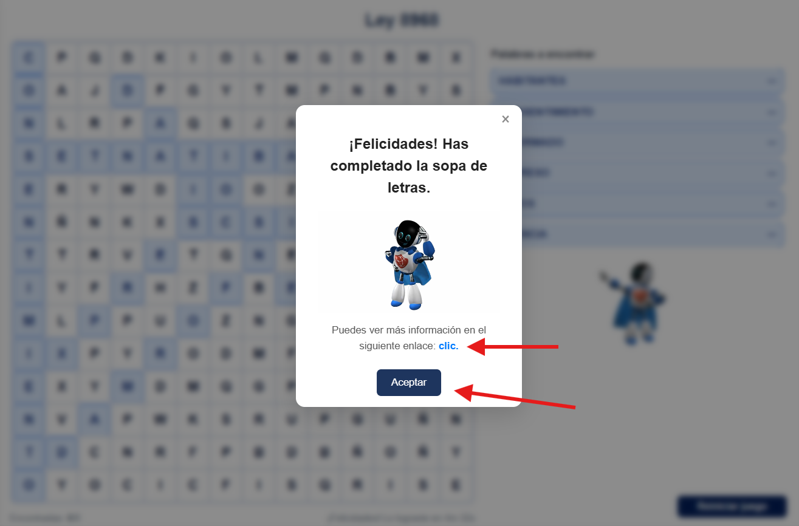

Ordenar palabras
En este segundo juego, ordenar palabras para jóvenes de colegio funciona como una estrategia didáctica que fortalece la comprensión lectora: obliga practicar sintaxis, concordancia, y reconocer conectores lógicos para darle coherencia a la idea.
Pasos a realizar
En este apartado iniciaremos en el directamente en la pantalla donde se podrán seleccionar las palabras que están remarcadas en azul y al mismo tiempo acomodarlas en su espacio correspondientes:
- Iniciar juego
  - Al momento de comenzar el juego tenemos una pantalla inicial que nos mostrará primero el detalle del juego y debajo el texto que vamos a utilizar en el juego. Para seguir tenemos que presionar el botón que dice “Jugar”.
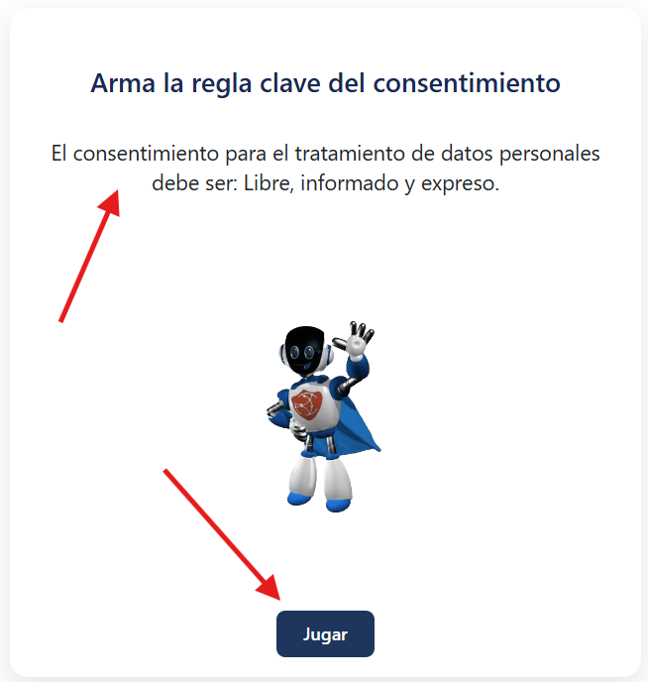

  - Cuando ingresamos tenemos nuevamente el texto en el que tendremos que poner atención a las letras en negrita ya que estas serán las que tendremos que acomodar dentro del juego. Después para poder continuar tenemos que presionar el cuadrito vacío que está sobre el botón que dice “¡Estoy listo!” después de haber leído el texto y aprendernos las palabras en negrita, y ahora si presionamos el botón para empezar
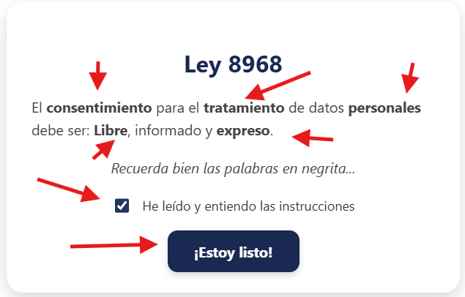

  - Cuando ingresamos nos toparemos con las palabras desordenadas y nos corresponderá acomodarlas. Esto lo podemos hacer presionando los recuadros con las letras directamente o si poseemos teclado lo podemos hacer usando el teclado como normalmente lo usamos, ambos métodos funcionan. Por último el botón que dice “Limpiar” lo que hace es borrar la palabra que tratamos de escribir para que la volvamos a intentar.
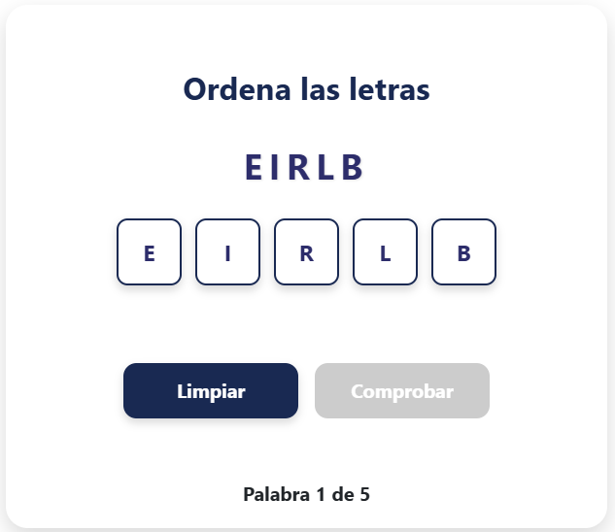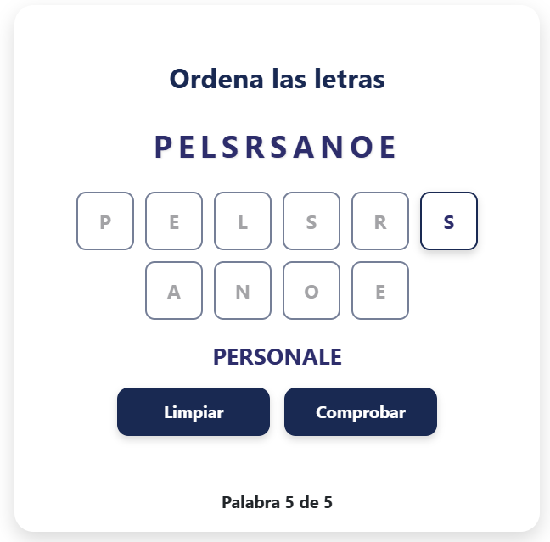

  - Cuando tengamos las palabras completas el juego nos dará las felicitaciones y podremos volver a intentarlo o volver al Menú de inicio justo igual que el “Test”.
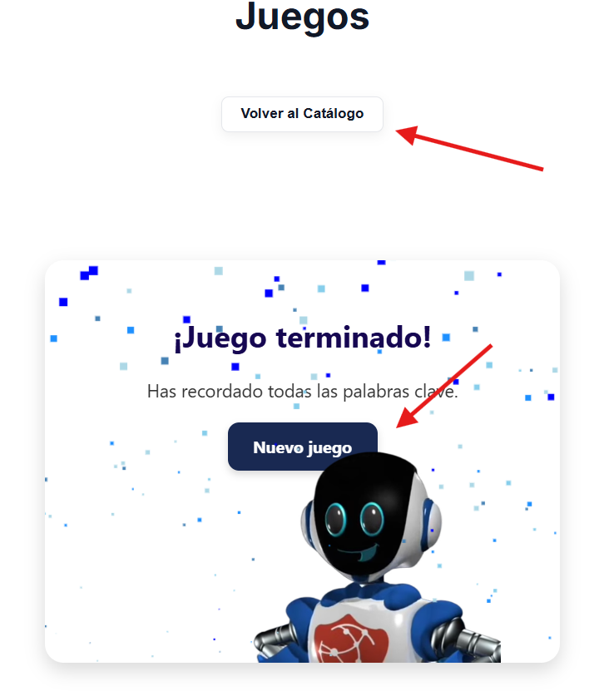

Completar texto
En este tercer y último juego, completar texto funciona como práctica focalizada de conciencia fonológica y ortografía: obliga a reconocer la correspondencia grafema–fonema, fijar patrones frecuentes y aplicar reglas como tildación o uso de “b/ v”, “c/ s/ z”, “g/ j”. También fortalece memoria de trabajo, velocidad de procesamiento y atención al detalle, mientras amplía vocabulario al comparar anagramas cercanos (“caso/ saco”), que esto mismo se darán al principio del juego que el joven tendrá que leer y replicar las palabras cuando ya inicie el juego.

Pasos a realizar
En este juego será diferente ya que este no abrirá directamente en el juego, aqui lo primero que se abrira sera una ventana con un texto que se tendrá que leer completo poniendo más atención en donde las palabras están remarcadas en negrita y seguir los pasos que se mostraran a continuación:
- Inicio del juego
  - Al igual que el anterior tenemos una primera vista antes del inicio del juego con las instrucciones del juego y para continuar solo tenemos que presionar el botón que dice “Comenzar juego”
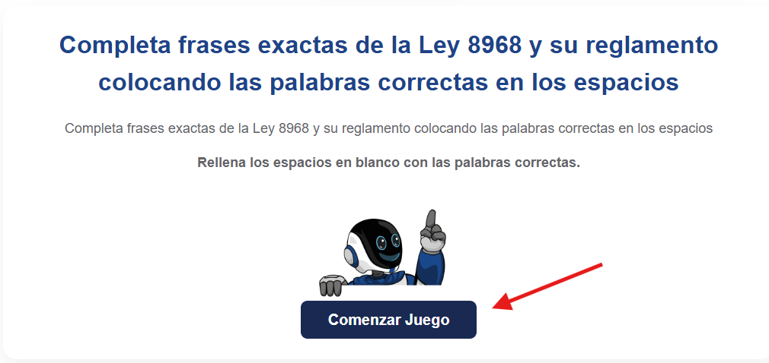

  - Al empezar tenemos la cantidad de rondas que son y en este juego tenemos que apresurarnos porque hay un cronómetro que cuenta cuanto tiempo tardas en resolver todas las rondas ya que el que las resuelve primero gana.
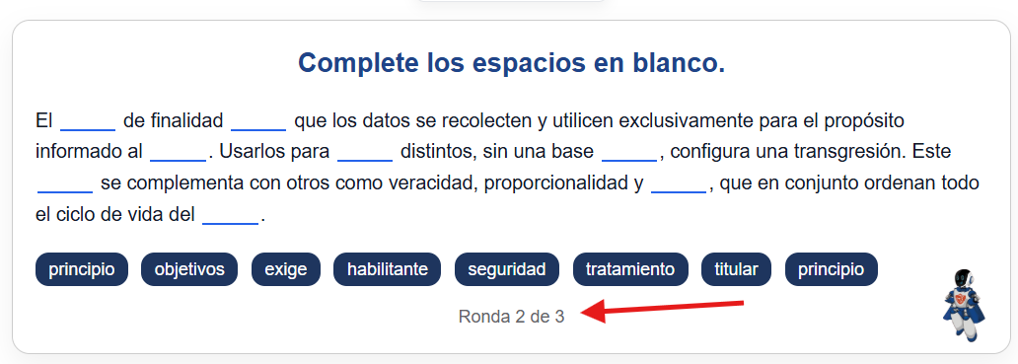

  - Para ir respondiendo este juego tenemos que ir colocando las palabras que tenemos en la parte inferior del texto en su espacio correspondiente dentro del texto. Las palabras se van colocando en orden haciendole Click a encima de cada palabra (No se arrastra) solo se presiona la palabra que va en el primer espacio, si la palabra NO va en ese espacio al momento de hacerle Click no se va mover de su lugar y tendremos que elegir otra palabras (Puede sobrar palabras al final).
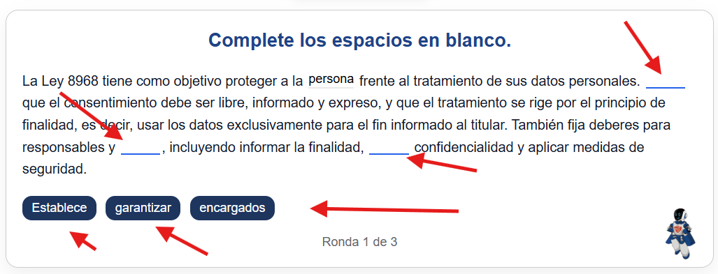

  - Cuando terminamos el juego el sistema nos da una pantalla distinta y el tiempo que tardamos en realizarlo. Igualmente que los demás podemos volver a realizar el juego o volver al catálogo con los botones que están señalados en la imagen.
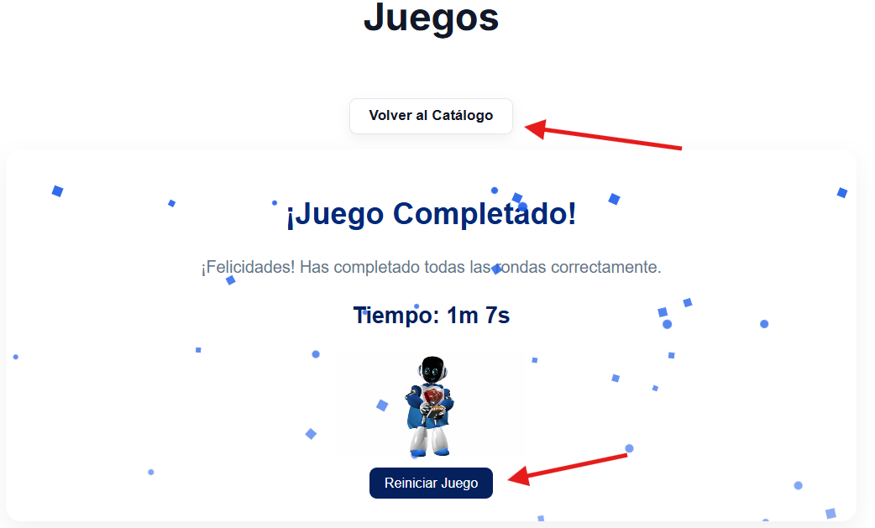

Conclusiones
Nuestro sistema busca mejorar el conocimiento de la juventud mientras que le facilita a los tutores impartir las pruebas. Además de que los jóvenes pueden ingresar al sistema y jugar sin verse en la necesidad de que alguien los ayude y así generando interés para que cada joven pueda buscar por su propia cuenta el conocimientos.

